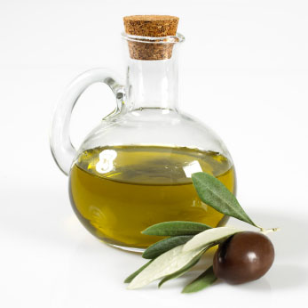
فوائد زيت الزيتون للصحة......
أقسم الله تعالى في قرآنه العظيم بالزيتون فقال : (والتين والزيتون . وطور سينين ) .
وأوصى رسول الله صلى الله عليه وسلم باستعمال زيت الزيتون فقال : " كلوا الزيت وادهنوا به فإنه من شجرة مباركة " .
دهش الباحثون حديثا حينما اكتشفوا أن سكان جزيرة كريت في البحر المتوسط هم أقل الناس إصابة بأمراض القلب والسرطان في العالم أجمع . ودهشوا أكثر حينما عرفوا أن أهالي جزيرة كريت يستهلكون زيت الزيتون أكثر من أي شعب آخر ، فحوالي 33 % من السعرات الحرارية التي يتناولونها يوميا تأتي من زيت الزيتون .فما علاقة زيت الزيتون بذلك ؟ وهل للطب الحديث رأي في هذه العلاقة ؟ وما تأثيراته على القلب والكولسترول ؟
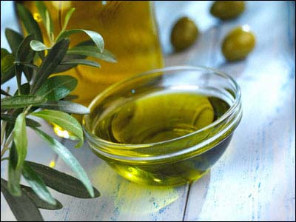
ماذا يقول أطباء الغرب عن زيت الزيتون ؟
يقول الدكتور " ويليام كاستللي " مدير دراسة فارمنجهام الشهيرة :
" إن هناك زيتا واحدا يتمتع بأطول سجل من سلامة الاستعمال في التاريخ هو زيت الزيتون . فلقد تناول زيت الزيتون أجيال وأجيال ، وامتاز هؤلاء بصحة الأبدان وندرة جلطة القلب عندهم . وهذا السجل الحافل بمآثر زيت الزيتون يجعلنا نطمئن لاستعماله ، ونقبل عليه بشغف كبير " .
ويقول الدكتور " أهرنس " من جامعة كوفلر بنيويورك : "
إننا ندرك تماما أن استعمال سكان حوض البحر المتوسط لزيت الزيتون كمصدر أساسي للدهون في الغذاء هو السبب وراء ندرة مرض شرايين القلب التاجية عندهم " .
وينبه الدكتور كاستللي إلى فوائد استعمال زيت الزيتون في حوض البحر المتوسط فيقول :
" رغم أن الناس في حوض البحر المتوسط يتناولون بعض الدهون المشبعة ( السيئة ) المتوافرة في لحم الخروف والقشدة والسمن والجبن ، إلا أنهم يستعملون زيت الزيتون بشكل رئيسي في طهي الطعام . وهذا ما يجعل أمراض شرايين القلب التاجية قليلة الحدوث عندهم " . ويقول أيضا : " إن أفضل طريقة لطهي الطعام وتحضير المأكولات هي باستعمال زيت الزيتون بشكل أساسي ، واستعمال كميات قليلة من زيت الذرة أو دوار القمر دوار الشمس . فالجسم لا يحتاج إلا إلى كميات قليلة من النوعين الأخيرين " . ويمتاز زيت الزيتون بغناه بالدهون اللامشبعة .
أما الدكتور تريفيسان من جامعة نيويورك فقد لخص فوائد زيت الزيتون في بحث نشر في مجلة ( جاما ) عام 1990 فقال:
: " لقد أكدت الدراسات الحديثة التأثيرات المفيدة لزيت الزيتون في أمراض شرايين القلب ، ورغم أن البحث قد تركز أساسا على دهون الدم ، إلا أن عددا من الدراسات العلمية قد أشارت إلى فوائد زيت الزيتون عند مرضى السكري والمصابين بارتفاع ضغط الدم " .
الأبحاث العلمية الحديثة :
حتى عام 1986 كانت الكتب الطبية تقول بأن زيت الزيتون لا يؤثر على كولسترول الدم ، فلا يزيده ولا ينقصه . ولكن الأبحاث العلمية الحديثة جدا قد أظهرت أن زيت الزيتون ينقص مستوى كولسترول الدم . وليس هذا فحسب بل إنه لا ينقص من مستوى الكولسترول المفيد في الدم . ومن الثابت علميا أنه كلما ارتفع مستوى هذا النوع من الكولسترول ، قلت نسبة الإصابة بجلطة القلب .
وقد أظهرت دراسة نشرت عام 1990 في مجلة جاما الأمريكية الشهيرة أن مستوى ضغط الدم ، وسكر الدم ، والكولسترول كان أقل عند الذين كانوا يكثرون من تناول زيت الزيتون . وقد أجريت تلك الدراسة على أكثر من مئة ألف شخص .

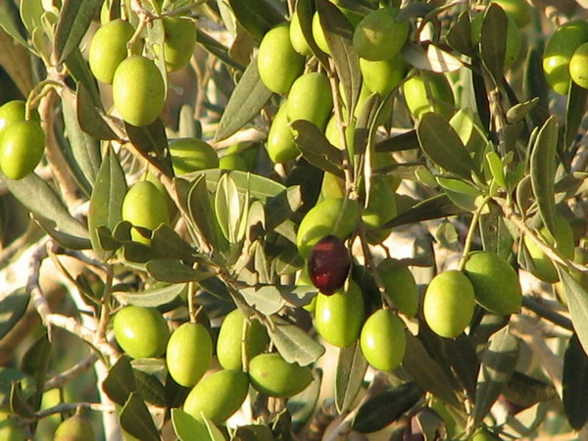

زيت الزيتون وارتفاع ضغط الدم :
أجرى الدكتور " ويليامز " من جامعة ستانفورد الأمريكية دراسة على 76 شخصا غير مصاب بأية أمراض قلبية لمعرفة تأثير زيت الزيتون على ضغط الدم . فوجد الباحثون أن ضغط الدم قد انخفض بشكل واضح عند الذين تناولوا زيت الزيتون في غذائهم اليومي . وكان انخفاض ضغط الدم أشد وضوحا عند الذين تناولوا 40 جراما من زيت الزيتون يوميا .
زيت الزيتون ومرض السكر :
ينجم مرض السكر عن نقص أو غياب في إفراز الأنسولين من البنكرياس ، مما يؤدي إلى زيادة مستوى السكر في الدم وقد أوصى الاتحاد الأمريكي لمرضى السكر ، المصابين بمرض السكر بتناول حمية تعطى فيه الدهون بنسبة 30 % من الحريرات على ألا تتجاوز نسبة الدهون المشبعة ( كالدهون الحيوانية ) عن 10 % . وأن تكون باقي الدهون على شكل زيت زيتون وزيت ذرة ، أو زيت دوار الشمس .
فوائد أخرى لزيت الزيتون :
ذكرت دائرة المعارف الصيدلانية الشهيرة " مارتندل " أن زيت الزيتون مادة ذات فعل ملين لطيف ، ويعمل كمضاد للإمساك . كما أن زيت الزيتون يلطف السطوح الملتهبة في الجلد ، ويستعمل في تطرية القشور الجلدية الناجمة عن الأكزيما وداء الصدف .
ألم يقل رسول الله صلى الله عليه وسلم : " ائتدموا بالزيت ..وادهنوا به " صحيح الجامع الصغير 18
وقد وصف الله تعالى هذه الشجرة بأنها مباركة ، فقال : ( يوقد من شجرة مباركة زيتونة لا شرقية ولا غربية ) النور : 35
فالشجرة مباركة .. والزيت مبارك .. وهنيئا لمن نال من تلك البركات ....

